丽江中国西部研究发展促进会
工 作 简 报
第十一期
丽江西促会办公室编 2024年12月4日
赴丽江百岁坊银器饰品有限公司
调研工作简报
2024年12月3日，丽江中国西部研究发展促进会会长杨建福、书记兼常务副会长、秘书长熊绍文一行，为深入了解丽江本土特色企业发展现状，助力丽江文旅产业与民族特色制造业融合，丽江中国西部研究发展促进会组织开展副会长单位走访调研活动。丽江百岁坊银器饰品有限公司作为副会长单位，凭借其精湛的银器制作技艺与深厚的文化底蕴，成为此次调研重点，旨在探究企业发展模式、挖掘创新潜能，为推动丽江经济高质量发展提供决策参考。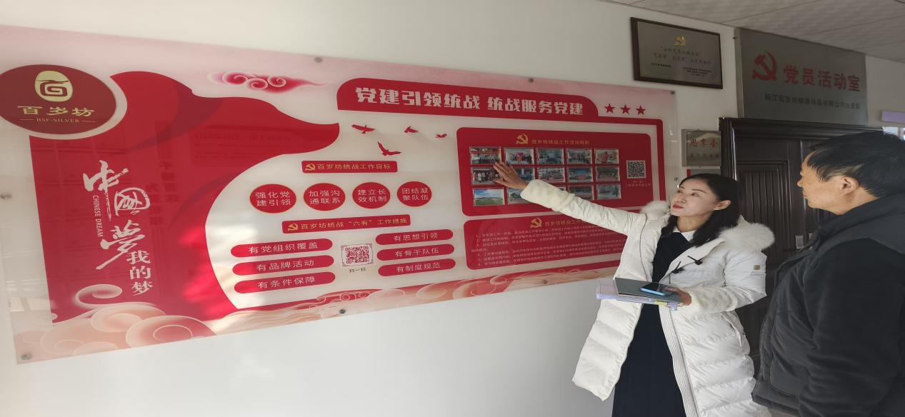
调研组一行首先驻足于党建宣传栏，墙上“党建引领统战，统战服务党建” 几个大字醒目高悬。这里记录着公司党支部的成长历程，从成立之初的党员先锋模范小组搭建，到如今完善的党建工作体系运作。“两学一做” 常态化学习、“三会一课” 扎实推进的资料展示，彰显党组织生活的规范性；“党员工匠示范岗” 风采录吸引众人目光，党员们带头攻克银器制作技艺难题、提升产品质量，在生产一线发挥关键引领作用；“党建 + 公益”“党建 + 文旅” 等特色项目实施成效显著，通过培训贫困手工艺人、开发红色文旅银器纪念品，实现党建促发展、产业助脱贫的多赢局面，为企业发展注入强大向心力。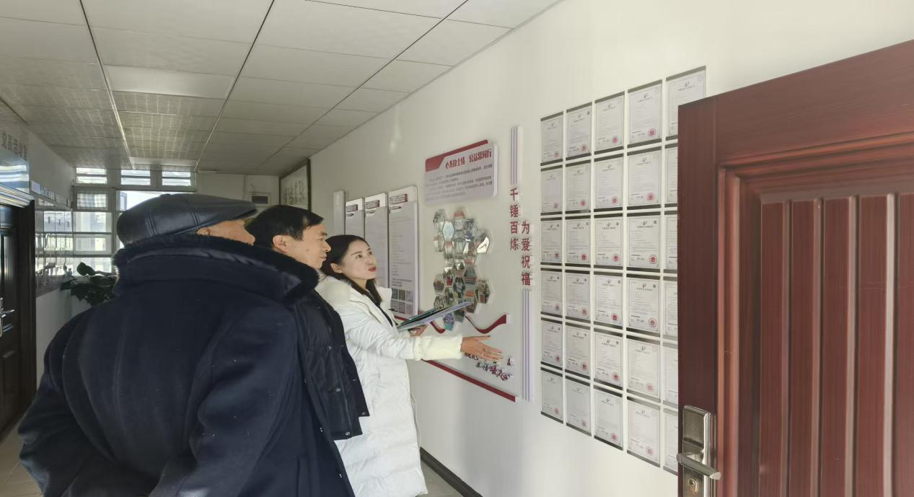
公司的荣誉展示墙熠熠生辉，满是发展硕果。国家级、省级 “非物质文化遗产传承基地”“老字号” 等牌匾高悬，标志着其在传统技艺守护领域的权威地位；“中国特色旅游商品大赛金奖”“云南省著名商标” 等众多奖项奖杯林立，凸显产品在市场竞争、创意设计的卓越表现；还有 “诚信经营示范企业”“社会责任贡献奖” 等荣誉，映照出百岁坊在商业道德、回馈社会方面的担当作为，一块块奖牌背后是企业砥砺奋进的坚实足迹。
会长杨建福在调研总结时表示，此次深入百岁坊银器饰品有限公司，真切感受到了党建引领下企业蓬勃发展的生命力与深厚的文化根基。这不仅是一家制作银器的企业，更是丽江民族文化传承、产业创新发展的鲜活样本。未来，丽江西促会将以此次调研为契机，进一步加强与百岁坊的紧密合作，一方面协助企业梳理、整合资源，将党建优势持续转化为发展优势，深度挖掘红色文化内涵，开发更多具有时代意义的文旅产品；另一方面，助力企业拓展市场渠道，凭借丰富的荣誉资质，提升品牌影响力，将丽江银器推向更广阔的舞台，让百岁坊成为丽江走向世界的一张闪亮名片。
同时，丽江西促会也计划把百岁坊的成功经验在丽江本土特色企业中广泛推广，组织开展交流分享会、专项培训等活动，以点带面，激发更多企业探索党建与产业融合的创新之路，为丽江文旅产业与民族特色制造业深度融合注入源源不断的动力，携手共创丽江经济高质量发展的美好未来，让民族文化瑰宝在新时代绽放出更加绚丽的光彩。相信在各方的共同努力下，丽江的特色产业必将迈上新台阶，书写出更加辉煌的篇章。

